## jmeter正则表达式教程

正则表达式：网上没有找到详细简单的，自己描述下不要介意；

正则表达式用于提取相应数据中的代码、文本等数据，利用正则表达式，提取响应数据，移植到下一线程组的参数中，从而进行测试。

1. 解释：解释很多，但是最关键  
   （1）注释不多说，随便自己喜欢  
   （2）Apply to:默认即可
2. 要检查的字段：主体等选择，一般我们选择主体，即服务器返回给我们的页面主体信 息  
   （4）引用名称：即参数名称，这个自己定义，在后面时可用  
   （5）正则表达式： 正则表达式中()括起来的部分就是要提取的。.代表任意字符，+代表出现任意次，后面加？. 最后就是这个(.+?)  
   （6）模板：$1$代表只有一组数据  
   （7）匹配数字：0代表随机取值，1代表全部取值，通常情况下填0，如果在LR中，取出的值是一个数组，还得处理一下，LR11版本用一个随机的函数就可以不用写大段的代码来处理数组  
   （8）缺省值：如果参数没有取得到值，那默认给一个值让它取

引用名称：即参数名称，这个自己定义，在后面时可用

模板：用$$引用起来，如果在正则表达式中有多个提取表达式（多个括号括起来的东东），则可以是$1$，$2$等等，表示解析到的第几个值给str，正则表达式的提取模式，值从1开始，值0对应的是整个匹配的表达式 如对于表达式s(.*) 值0对应str，值1对应tr

匹配数字(0代表随机)：0代表随机，-1代表所有，其余正整数代表将在已提取的内容中，第几个匹配的内容

$x$ 相当于 正则表达式的 第几个需求

匹配数字 相当于 需求在响应数据的位置（因为 数据内可能有多个需求）

一个符合要求的正则表达式：name = "file" value = "(.+?)">。

()：封装了待返回的匹配字符串。

.：匹配任何字符串。

+：一次或多次。

?：不要太贪婪，在找到第一个匹配项后停

1. 启动jmeter，打开测试计划，先执行一次，查看结果树找到需要提取的信息；在需要提取的请求内添加正则表达式提取器（后置处理器中）

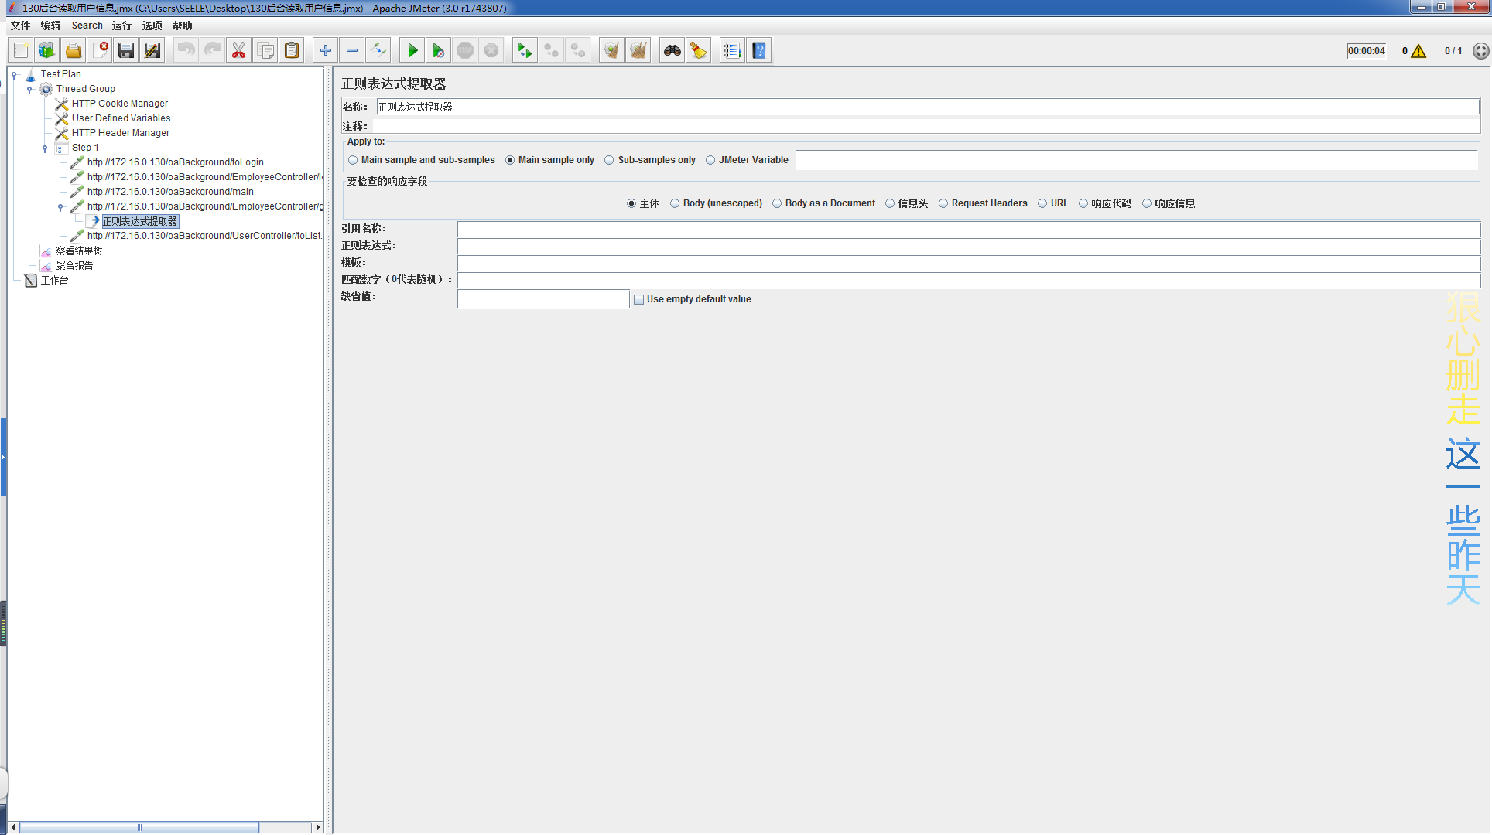

1. 填写正则表达式内容；红框内是要提取的例子，确定好要提取的东西，然后进行填写正则表达式；

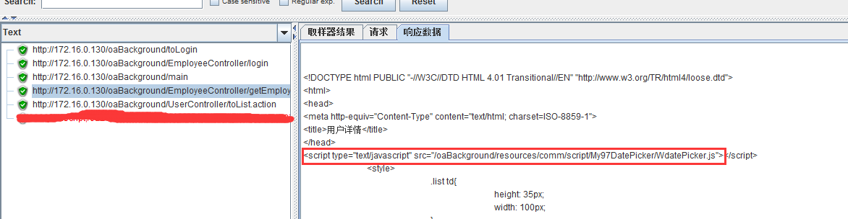

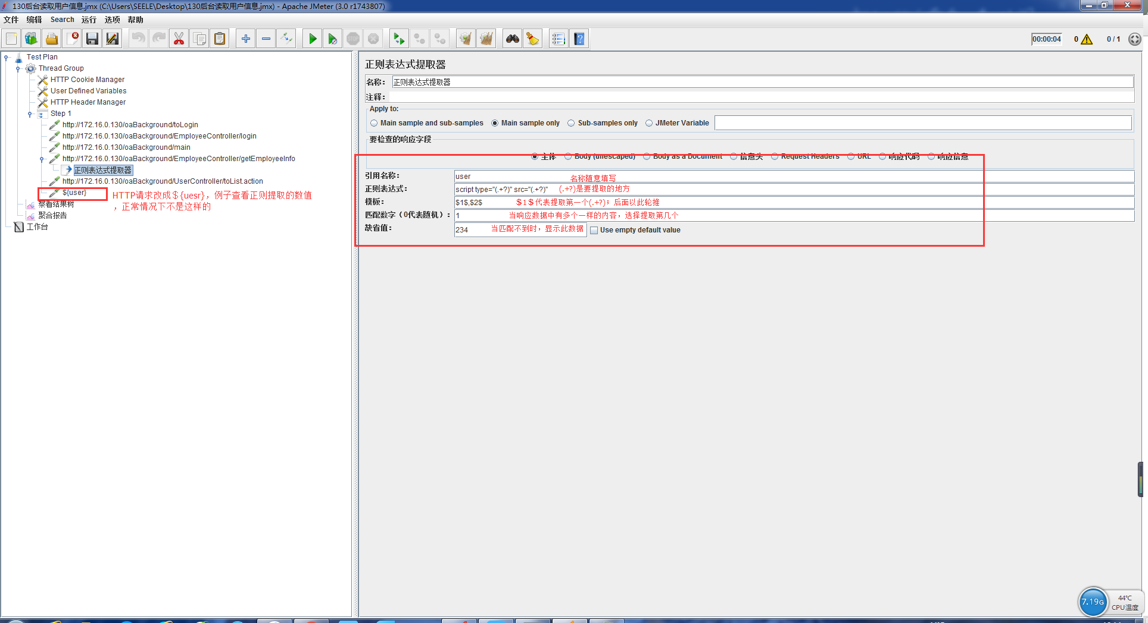

四、运行线程组提取；我们正则表达式提取的内容是正确的。因为我们HTTP请求里面植入了参数＄{user} ，所以在查看结果树中，显示的是错误的。

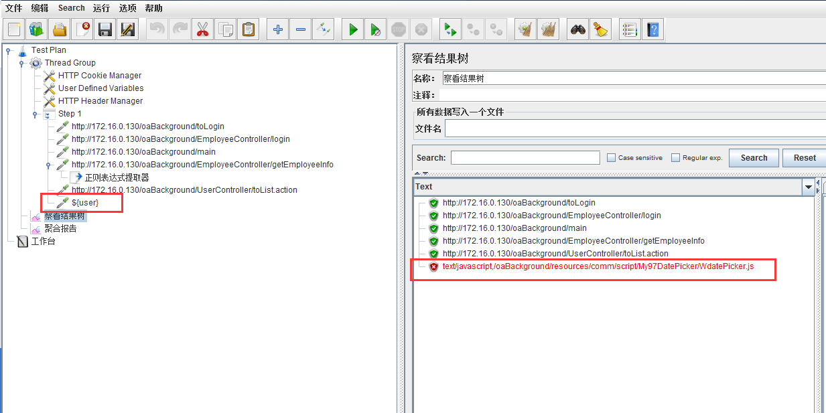

1. 技巧Debug Sample查看：添加Debug Sample（线程组->Sample->Debug Sample），添加后运行查看结果树；

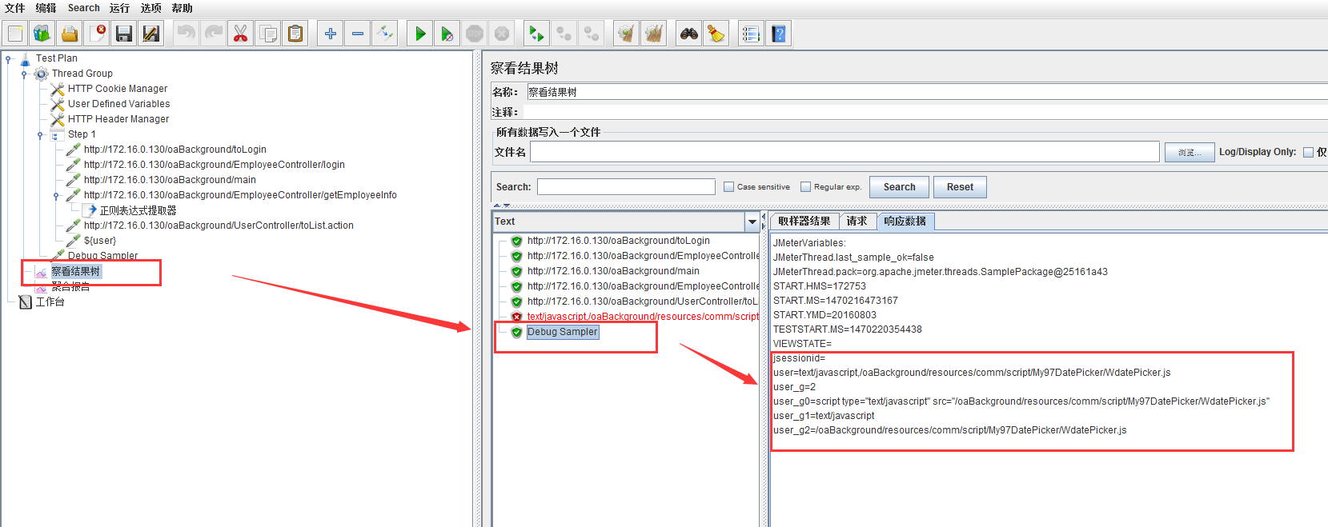

显示出来了我们的正则内容

正则我也学的比较少，学的只是基础。后面还有一个jmeter+ant比较好，可以直接导出性能测试报告